Handlebars笔记

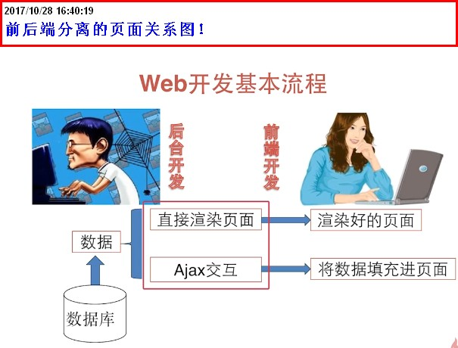

1. 当我们前端的页面和后台的开发数据都准备好时就存在一个问题，后台的数据怎么放到前端的页面上去！
2. 后台工程师把前端的页面通过后端的模板引擎渲染页面
3. AJAX数据请求，handlebars模板引擎！

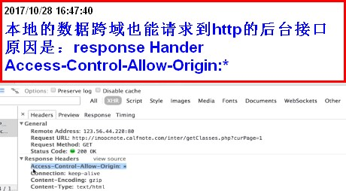

允许跨域实际是不安全的，为了项目想需要，不在麻烦搭建web服务器！